Cách gửi ảnh và video tự hủy qua Instagram trên iPhone và Android
Facebook vừa bổ sung tính năng gửi ảnh hoặc video tự hủy vào mạng xã hội chia sẻ ảnh Instagram của hãng. Bài viết sẽ hướng dẫn bạn cách sử dụng tính năng mới này.
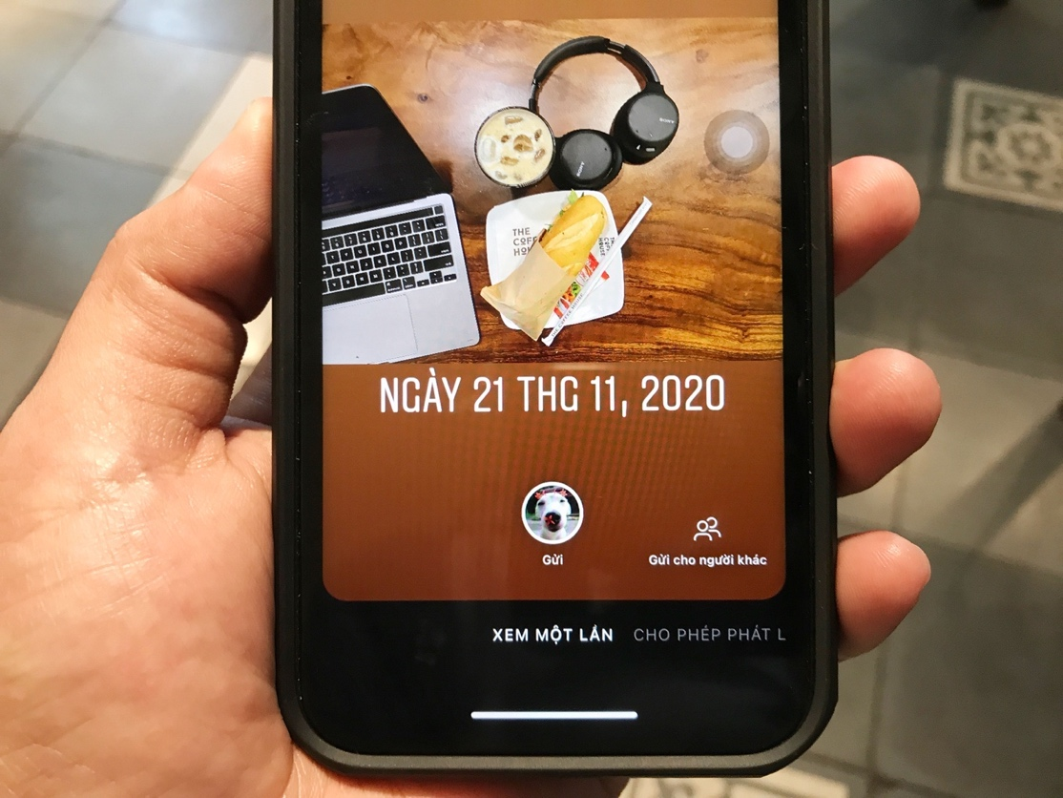
Với tính năng mới, người dùng có thể gửi ảnh hoặc video nhạy cảm cho bạn bè, người thân qua tin nhắn riêng tư hơn vì ảnh hoặc video đó sẽ tự xóa ngay sau khi người nhận mở và xem nó.
Sau đây là hướng dẫn chi tiết cách gửi ảnh hoặc video tự hủy qua Instagram.
Bước 1: Mở ứng dụng Instagram trên iPhone hoặc Android và bấm nút Direct message (Tin nhắn trực tiếp) ở phía trên góc phải.
Bước 2: Tạo một cuộc hội thoại cá nhân hay nhóm mới, hoặc mở cuộc hội thoại cá nhân hay nhóm có sẵn.
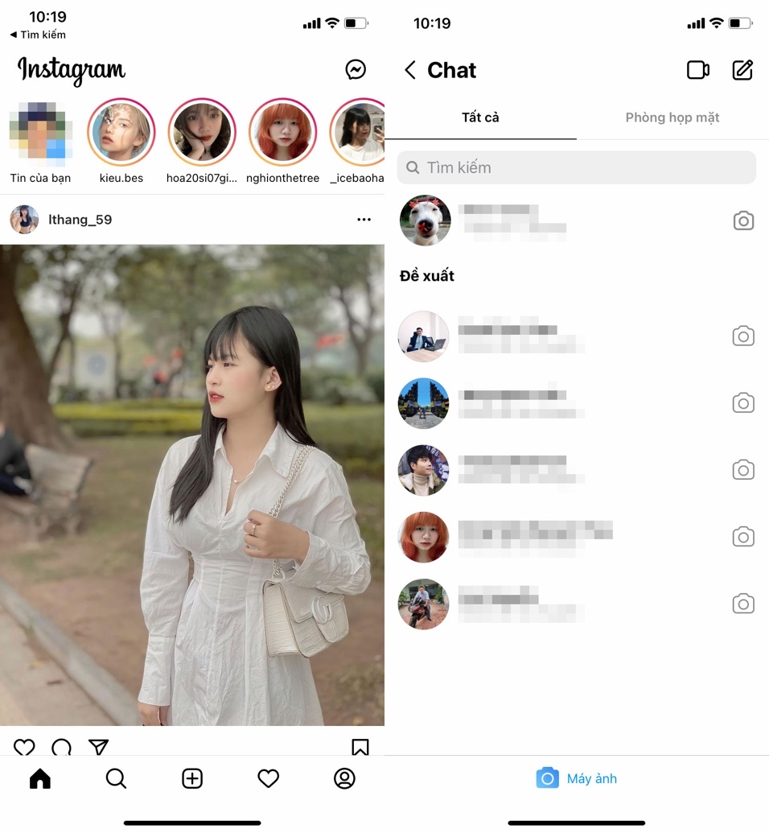
Bước 3: Bấm nút hình chiếc máy ảnh ở phía dưới góc trái và chọn ảnh hoặc video có sẵn, hoặc chụp ảnh hay quay video mới.
Bạn có thể thêm bộ lọc, chèn biểu tượng cảm xúc, nhãn dán, và các hiệu ứng khác nếu muốn.
Bước 4: Hoàn tất, bạn vuốt sang trái hoặc sang phải để chọn giữa ba tùy chọn gửi tin nhắn bao gồm: View once (Xem một lần), Allow replay (Cho phép phát lại), và Keep in chats (Lưu trong cuộc trò chuyện).
Hãy chọn View once nếu bạn muốn gửi ảnh hoặc video có khả năng tự hủy sau khi người xem mở và xem nó.
Hãy chọn Allow replay nếu bạn muốn cho phép người nhận xem lại ảnh hoặc video thêm một lần nữa, nghĩa là người nhận có thể xem ảnh hoặc video bạn gửi hai lần trước khi nó tự xóa.
Hãy chọn Keep in chats nếu bạn muốn gửi tin nhắn thông thường, tin nhắn này sẽ nằm vĩnh viễn trong hộp thư đến của người nhận và họ có thể xem lại bất kỳ lúc nào họ muốn.
Bước 5: Mục đích của chúng ta ở đây là gửi ảnh hoặc video tự hủy. Do vậy, bạn hãy chọn tùy chọn View once (Xem một lần), rồi bấm nút Send (Gửi).
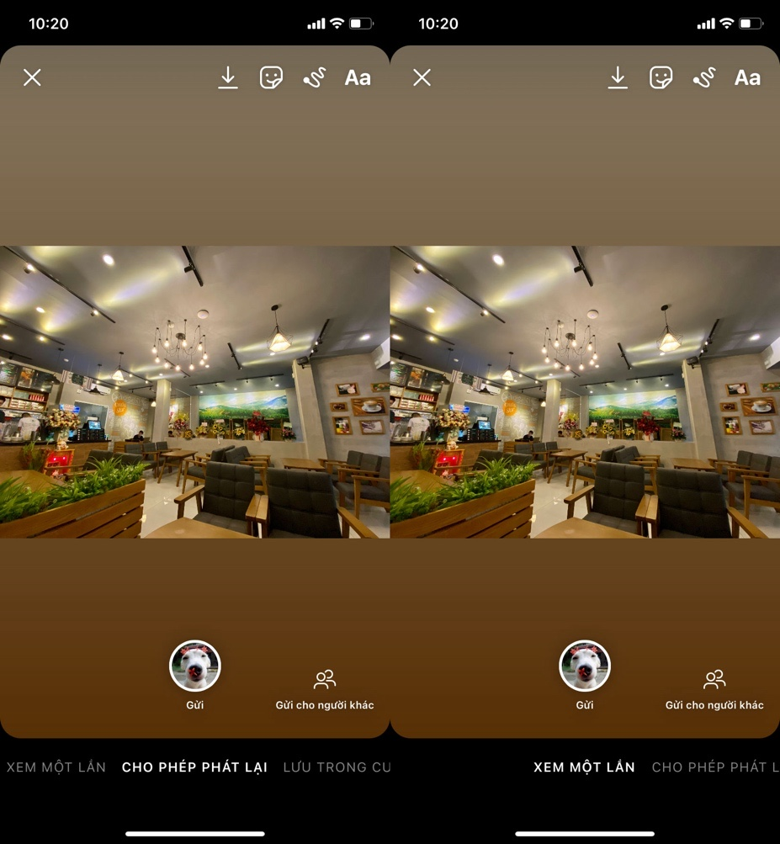
Để xem ảnh hoặc video, người nhận chỉ cần bấm lên tin nhắn trên cuộc hội thoại. Sau khi người nhận xem ảnh và quay lại tin cửa sổ nhắn tin, ảnh/video sẽ tự động biến mất.
Ca Tiếu/Bành Lê
https://www.gadgetsnow.com/how-to/how-to-send-disappearing-photos-and-videos-on-instagram/articleshow/79121324.cms

